2路220V断电检测器
2路220V断电检测器CN0023是专用于检测220V交流电是否断电，如用于机房供电检测时，1路检测市电供电状态、1路检测UPS交流输出状态。继电器输出可以接到报警主机等各种控制器的输入端，使管理中心、远程APP能及时掌握现场断电情况
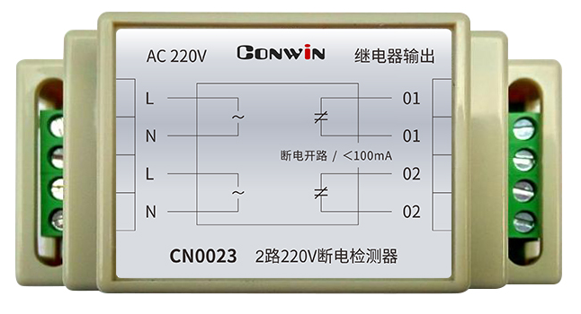
- 输入：L/N 接220VAC
- 输出：继电器输出，断电时开路、通电时短接
- 可导轨安装
- 外壳尺寸 ：88*37*59mm(长 宽 高)

